 |  | G  CAJ-AG/12/7/6  ORIGINAL: englisch  DATUM: 30. Oktober 2012
INTERNATIONALER VERBAND ZUM SCHUTZ VON PFLANZENZÜCHTUNGEN
Genf
BERATUNGSGRUPPE
DES VERWALTUNGS- UND RECHTSAUSSCHUSSES
Siebte Tagung
Genf, 29. und 30. Oktober 2012
Bericht ÜBEr DIE ENTSCHLIESSUNGEN
Von der Beratungsgruppe des Verwaltungs- und Rechtsausschusses angenommen
Eröffnung der Tagung

1 Die Beratungsgruppe des Verwaltungs- und Rechtsausschusses (CAJ-AG) hielt ihre siebte Tagung am 29. Oktober 2012 ab 14:30 Uhr und am 30. Oktober 2012 unter dem Vorsitz des Stellvertretenden Generalsekretärs der UPOV in Genf ab.

2 Die Teilnehmerliste ist der Anlage dieses Berichts zu entnehmen. Zusätzlich zu den Ad-hoc-Einladungen an die Internationale Gemeinschaft der Züchter vegetativ vermehrbarer Zier- und Obstpflanzen (CIOPORA), die Europäische Koordination Via Campesina (ECVC) und den Internationalen Saatgutverband (ISF), die die CAJ-AG auf ihrer sechsten Tagung in Genf am 18. Oktober 2011 vereinbart hatte (vergleiche Absatz 14 von Dokument CAJ/66/2), hatte die CAJ-AG auf dem Schriftweg vereinbart, die Vereinigung für Pflanzenzüchtung zum Nutzen der Gesellschaft (APBREBES) dazu einzuladen, an dem maßgeblichen Teil der CAJ-AG teilzunehmen, um ihre Ansichten über die Teilnahme von Beobachtern an der CAJ-AG darzulegen.

Annahme der Tagesordnung und des Entwurfs für den Zeitplan

3 Die CAJ-AG nahm den in Dokument CAJ-AG/12/7/INF dargelegten Entwurf für den Zeitplan der siebten Tagung der CAJ-AG an. Am Nachmittag des 29. Oktober 2012 um 15:00 Uhr erörterte die CAJ-AG die Punkte der Tagesordnung in Anwesenheit der oben genannten Beobachter. Die CAJ-AG setzte die Erörterungen um 16:30 Uhr und am 30. Oktober 2012 in Abwesenheit der Beobachter fort.

4 Die CAJ-AG nahm den Entwurf der Tagesordnung an, nachdem sie Punkt 6 “Erläuterungen zu Vermehrung und Vermehrungsmaterial” (Dokument CAJ-AG/12/7/4) hinter Punkt 3 b) der Tagesordnung verschoben hatte.

5 Die CAJ-AG nahm zur Kenntnis, daß die Bemerkungen der Russischen Föderation (Bemerkungen vom 29. Oktober), CIOPORA (Bemerkungen vom 4. Oktober und 15. Oktober 2012), des Europäischen Saatgutverbands (ESA) (Bemerkungen vom 8. Oktober 2012) und des ISF (Bemerkungen vom 15. Oktober 2012) zu den Erläuterungen in die CAJ-AG-Website aufgenommen wurden, und daß der CAJ und die CAJ-AG davon unterrichtet wurden.

ERÖRTUNGEN IN ANWESENHEIT DER BEOBACHTER

6 Die CAJ-AG vereinbarte, daß der Bericht über die Erörterungen in Anwesenheit der Beobachter in dem Entwurf für den vollständigen Bericht dargelegt würden und daß die Beobachter darum ersucht werden sollen, sich zu dem Entwurf des entsprechenden Abschnitts des Berichts zu äußern.

ERÖRTUNGEN IN ABWESENHEIT DER BEOBACHTER

Erläuterungen

Erläuterungen zur Begriffsbestimmung des Züchters nach der Akte von 1991 des UPOV-Übereinkommens

7 Die CAJ-AG prüfte die Dokumente UPOV/EXN/BRD Draft 5 und CAJ-AG/12/7/2, die in Absatz 5 dargelegten Bemerkungen und die von der ECVC geäußerten Ansichten.

8 Die CAJ-AG vereinbarte bezüglich Dokument UPOV/EXN/BRD Draft 5 folgendes:

Absatz 4 | soll lauten wie folgt: „Der Begriff ‚Person’ ist in Artikel 1 Nummer iv der Akte von 1991 des UPOV-Übereinkommens so zu verstehen, daß er sowohl natürliche als auch juristische Personen umfaßt. Der Begriff Person bezieht sich auf eine oder mehrere Personen. Für den Zweck dieses Dokuments bezieht sich der Begriff juristische Person auf einen Rechtsträger mit Rechten und Pflichten gemäß der Rechtsvorschriften des jeweiligen Verbandsmitglieds.“
Absatz 9 | soll lauten wie folgt: „In bezug auf 'entdeckt und entwickelt' kann eine Entdeckung der erste Schritt im Züchtungsprozeß einer neuen Sorte sein. Der Begriff 'entdeckt und entwickelt' bedeutet jedoch, daß die bloße Entdeckung, oder der bloße Fund, die Person nicht zur Erteilung eines Züchterrechts berechtigen würde. Die Weiterentwicklung von Pflanzenmaterial zu einer Sorte durch den Züchter ist notwendig, damit ein Züchter zur Erwirkung des Schutzes berechtigt ist. Eine Person wäre nicht zum Schutz einer bestehenden Sorte berechtigt, die von dieser Person entdeckt und unverändert vermehrt wurde.“

9 Die CAJ-AG vereinbarte, daß das Verbandsbüro aufgrund der obenstehenden Änderungen eine überarbeitete Fassung von Dokument UPOV/EXN/BRD Draft 5 zur Prüfung durch den CAJ auf dessen siebenundsechzigster Tagung am 21. März 2013 in Genf erstellen solle.

10 In bezug auf die von der ECVC geäußerten Ansichten vereinbarte die CAJ-AG, daß es nicht angebracht wäre, in den Erläuterungen nach dem UPOV-Übereinkommen auf „auf Kenntnis der Sachlage gegründete vorherige Zustimmung“ und „Zugang zu genetischen Ressourcen und Vorteilsausgleich“ Bezug zu nehmen.

Erläuterungen zu Handlungen in bezug auf Erntegut nach der Akte von 1991 des UPOV-Übereinkommens

11 Die CAJ-AG prüfte die Dokumente UPOV/EXN/HRV Draft 8 und CAJ-AG/12/7/2, die in Absatz 5 dargelegten Bemerkungen und die von CIOPORA, ECVC und ISF geäußerten Ansichten.

12 Die CAJ-AG vereinbarte bezüglich des Dokuments UPOV/EXN/HRV Draft 8 folgendes:

Absatz 11 | soll lauten wie folgt: „Wenn sich ein Verbandsmitglied entschließt, diese freigestellte Ausnahme in seine Rechtsvorschriften aufzunehmen, würde sich ‚ungenehmigte Benutzung’ nicht auf Handlungen beziehen, die unter die freigestellte Ausnahme fallen. Gemäß Artikel 15 Absatz 1 und Artikel 16 würde sich ‚ungenehmigte Benutzung’ auf Handlungen beziehen, die nicht unter die freigestellte Ausnahme in den Rechtsvorschriften des jeweiligen Verbandsmitglieds fallen. Insbesondere würde sich ‚ungenehmigte Benutzung’ auf Handlungen beziehen, die den Bedingungen der freigestellten Ausnahme nicht entsprechen.“
Absatz 12 | soll lauten wie folgt: „Die Bestimmungen nach Artikel 14 Absatz 2 der Akte von 1991 bedeuten, daß Züchter ihre Rechte in bezug auf das Erntegut nur ausüben können, wenn es ihnen nicht möglich war sie keine ‚angemessene Gelegenheit’ hatten, ihre Rechte in bezug auf das Vermehrungsmaterial auszuüben.“
Absatz 13 | soll lauten wie folgt: „Der Begriff ‚sein Recht’ in Artikel 14 Absatz 2 der Akte von 1991 bezieht sich auf das Züchterrecht in dem betreffenden Hoheitsgebiet (vergleiche obigen Absatz 6): Ein Züchter kann sein Recht nur in diesem Hoheitsgebiet ausüben. 'Sein Recht ausüben’ in bezug auf das Vermehrungsmaterial bedeutet also in dem betreffenden Hoheitsgebiet sein Recht in bezug auf das Vermehrungsmaterial auszuüben. Jedes Verbandsmitglied soll selber bestimmen, was eine ‚angemessene Gelegenheit’ zur Ausübung seines Rechts darstellt.“

13 Die CAJ-AG vereinbarte, daß die Bemerkungen der ECVC nicht relevant für die Aufnahme in die Erläuterungen zu Handlungen in bezug auf Erntegut seien.

14 Die CAJ-AG vereinbarte, daß das Verbandsbüro aufgrund der oben genannten Änderungen eine überarbeitete Fassung des Dokuments UPOV/EXN/HRV Draft 8 zur Prüfung durch den CAJ auf dessen siebenundsechzigster Tagung im März 2012 in Genf erstellen solle. Die CAJ-AG vereinbarte weiterhin, dem CAJ vorzuschlagen, die CAJ-AG zu ersuchen, umgehend mit der Erarbeitung von veranschaulichenden Beispielen für eine etwaige künftige Überarbeitung zu beginnen. Die CAJ-AG vereinbarte außerdem, dem CAJ vorzuschlagen, die CAJ-AG zu ersuchen, die Erstellung einer Anleitung zu „angemessener Gelegenheit“ zu prüfen.

Erläuterungen zu Vermehrung und Vermehrungsmaterial

15 Die CAJ-AG prüfte das Dokument CAJ-AG/12/7/4, die in Absatz 5 dargelegten Bemerkungen sowie die Vorträge und Ansichten von CIOPORA und ISF.

16 Die CAJ-AG vereinbarte, daß das Verbandsbüro einen Entwurf „Erläuterungen zu Vermehrung und Vermehrungsmaterial nach der Akte von 1991 des UPOV-Übereinkommens“ zur Prüfung auf ihrer achten Tagung verfassen solle. Die Grundlage der Erläuterungen wäre:

a) eine Erläuterung von Formen von Material, die Vermehrungsmaterial darstellen könnten, einschließlich einer Erläuterung aufgrund von Dokument UPOV/EXN/HRV Draft 8, daß „einige Formen von Erntegut das Potenzial haben, als Vermehrungsmaterial verwendet zu werden“ auf ähnliche Weise wie in dem „Mustergesetz über Sortenschutz“ („Mustergesetz“ - UPOV-Veröffentlichung Nr. 842), Absatz 1.19 erklärt;

b) Bereitstellung einer nicht erschöpfenden Liste von Faktoren, die bei der Entscheidung, ob Material Vermehrungsmaterial ist, zu prüfen sein könnten, wie zum Beispiel:

i) ob das Material zur Vermehrung der Sorte verwendet wurde;
ii) ob das Material zur Erzeugung ganzer Pflanzen der Sorte in der Lage ist;
iii) ob bereits eine Gewohnheit/Praxis der Verwendung des Materials für diesen Zweck besteht;
iv) die Absicht der Beteiligten (Produzent, Verkäufer, Käufer, Nutzer); und
v) ob das Pflanzenmaterial zur unveränderten Vermehrung der Sorte geeignet ist.

17 Es wurde zur Kenntnis genommen, daß obenstehende Liste eine vorläufige Liste sei, die noch weiter zu prüfen sei. Es wurde außerdem vereinbart, daß bei der Ausarbeitung des Entwurfs für die Erläuterungen durch das Verbandsbüro CIOPORA und ISF ersucht werden sollen, zusätzliche Faktoren beizutragen.

Erläuterungen zu den im wesentlichen abgeleiteten Sorten nach der Akte von 1991 des UPOV-Übereinkommens (Überarbeitung)

18 Die CAJ-AG prüfte die Dokumente CAJ-AG/12/7/3 und UPOV/EXN/EDV Draft 2, die in Absatz 5 dargelegten Bemerkungen sowie die von CIOPORA, ECVC und ISF dargelegten Ansichten.

Überarbeitung der „Erläuterungen zu den im wesentlichen abgeleiteten Sorten nach der Akte von 1991 des UPOV-Übereinkommens“ (Dokument UPOV/EXN/EDV/2 Draft 2)

19 Die CAJ-AG vereinbarte bezüglich des Dokuments UPOV/EXN/EDV/2 Draft 2 folgendes:

Abbildung 4 | Erster Kasten soll lauten:  Ursprungssorte „A“  (NICHT GESCHÜTZT)  gezüchtet und geschützt von Züchter 1

20 Die CAJ-AG vereinbarte, daß das Verbandsbüro aufgrund des vom ISF bereitgestellten Texts (Dokument CAJ-AG/12/7/3, Absatz 8, unten wiedergegeben) mit geeigneten Änderungen einen Text über die Möglichkeit der Verwendung von Informationen über molekulare Marker-Daten einer Ursprungssorte zur Erlangung von im wesentlichen abgeleiteten Sorten zur Prüfung durch die CAJ-AG auf ihrer achten Tagung im Oktober 2013 verfassen solle.

“Die Erhebung molekularer Daten von der Ursprungssorte und die anschließende Anwendung der erhaltenen DNA-Profile mit der expliziten Absicht, ähnliche Genotypen in einer speziellen Population auszuwählen, die am engsten mit der Ursprungssorte verwandt ist, kann auch als vorwiegende Ableitung von der Ursprungssorte betrachtet werden. Aus diesem Grund kann sich ‚vorwiegende Ableitung’ zum Zweck der EDV-Bewertung ergeben aus i) der – hauptsächlichen – Verwendung des Pflanzenmaterials einer Ursprungssorte zur Auswahl oder (Rück)Kreuzung, gefolgt von der Auswahl im Züchtungsprozeß, oder ii) der Verwendung der von einer Ursprungssorte erhobenen molekularen Marker-Daten zum Zweck der Auswahl von Genotypen, die dem Genotypen der Ursprungssorte nahe oder ähnlich sind, oder im Fall von Hybriden, nahe oder ähnlich dem Genotypen seiner Elternlinien sind.”

21 Die CAJ-AG vereinbarte aufgrund der obenstehenden Änderungen, daß das Verbandsbüro eine überarbeitete Fassung von Dokument UPOV/EXN/EDV 2 Draft 2 zur Prüfung durch den CAJ auf seiner siebenundsechzigsten Tagung am 21. März 2013 in Genf erstellen solle.

Beziehung zwischen den Nummern i und iii des Artikels 14 Absatz 5 Buchstabe b der Akte von 1991 des UPOV-Übereinkommens

22 Die CAJ-AG vereinbarte, daß aufgrund von Nummer ii der Erläuterung 6 zu dem in Dokument IOM/V/2 dargelegten Artikel 5 „Auswirkungen des dem Züchter erteilten Rechts“ (Dokument CAJ-AG/12/7/3, Absatz 11, unten wiedergegeben), das Verbandsbüro einen Entwurf einer Anleitung zu der Beziehung zwischen den Nummern i und iii des Artikels 14 Absatz 5 Buchstabe b der Akte von 1991 des UPOV-Übereinkommens zur Prüfung durch die CAJ-AG auf ihrer achten Tagung im Oktober 2013 verfassen solle.

[Auszug der Erläuterungen zu dem in Dokument IOM/V/2 „Überarbeitung des Übereinkommens“
dargelegten Artikel 5 „Auswirkungen des dem Züchter erteilten Rechts“]

5. Absatz 3. - Dieser Absatz führt einen neuen Grundsatz in das Sortenschutzrecht ein: Die Auswertung - nicht aber die Züchtung - einer im wesentlichen von einer geschützten Sorte abgeleiteten Sorte wurde dem dem Züchter der geschützten Sorte gewahrten Recht unterliegen ("Abhängigkeit").

6. Bezüglich der Einfügung oder Streichung des Wortes "einzigen" hat sich der Ausschuß noch nicht endgültig ausgesprochen; beim gegenwärtigen Stand der Erörterungen scheint es Einigkeit darüber zu geben, daß das Bestehen einer Abhängigkeit folgenden Bedingungen unterliegt:
[…]
ii) Die abgeleitete Sorte muß im wesentlichen den Genotyp der Muttersorte aufweisen und sich nur durch eine sehr kleine Anzahl von Merkmalen (typischerweise durch ein Merkmal) unterscheiden.
[…]"

Angelegenheiten betreffend im wesentlichen abgeleitete Sorten, die sich nach der Erteilung des Züchterrechts ergeben

23 Die CAJ-AG nahm den Vortrag der Delegation der Europäischen Union vor der CAJ-AG auf ihrer siebten Tagung zur Kenntnis.

24 Die CAJ-AG vereinbarte, daß auf einer geeigneten künftigen Tagung der CAJ-AG die Delegationen aus Australien, Brasilien und der Europäischen Union sowie anderer Verbandsmitglieder ersucht werden sollen, Vorträge über ihre Systeme betreffend im wesentlich abgeleitete Sorten zu halten.

Angelegenheiten, die sich nach der Erteilung des Züchterrechts ergeben

25 Die CAJ-AG prüfte das Dokument CAJ-AG/11/6/4.

26 Die CAJ-AG hielt es für angebracht, aufgrund der maßgeblichen Abschnitte in
Dokument CAJ-AG/11/6/4 in getrennten Dokumenten weitere Anleitung zu den folgenden Angelegenheiten zu entwickeln:

a) Aufhebung des Züchterrechts;
b) Nichtigkeit des Züchterrechts;
c) Sortenbezeichnungen; und
d) Sortenbeschreibungen.

27 Die CAJ-AG vereinbarte, daß das Verbandsbüro Klarstellungen zu den Fragen einholen solle, die die Europäische Union und die Russische Föderation in bezug auf etwaige weitere Anleitung zu vorläufigem Schutz zu behandeln beabsichtigte.

28 Die CAJ-AG vereinbarte, daß das Verbandsbüro Klarstellungen zu den Fragen einholen solle, die die Russische Föderation in bezug auf etwaige weitere Anleitung zur Einreichung von Anträgen und zur Wahrung von Züchterrechten zu behandeln beabsichtige.

29 Angesichts weiterer Entwicklungen und Angelegenheiten, die in den maßgeblichen, derzeit in Überprüfung befindlichen Anleitungen behandelt werden, vereinbarte die CAJ-AG, die Erörterung folgender Punkte nicht fortzuführen:

e) vom Züchterrecht erfaßtes Material;
f) im wesentlichen abgeleitete Sorten;
g) Erschöpfung des Züchterrechts;
k) Bereitstellung von Informationen über vom Züchterrecht erfaßte Sorten.

Vom CAJ seit der sechsten Tagung der CAJ-AG an die CAJ-AG verwiesene Fragen

30 Die CAJ-AG prüfte das Dokument CAJ-AG/12/7/5.

31 Hinsichtlich des Gesuchs des CAJ, den Vorschlag zu prüfen, eine begrenzte Anzahl von ständigen Plätzen für Beobachter, die verschiedene Interessenvertretergruppen wie z.B. Landwirte, Züchter und bestimmte andere Nichtregierungsorganisationen (NRO)-Beobachter vertreten, in die CAJ-AG aufzunehmen und es den Interessenvertretergruppen zu gestatten, die Personen zu koordinieren, die diese Plätze entsprechend der zu prüfenden Fragen auf jeder Tagung der CAJ-AG einnehmen sollen, nahm die CAJ-AG zur Kenntnis, daß Dokument UPOV/INF/7 „Geschäftsordnung des Rates“, Regeln 36 und 20, folgendermaßen lautet:

„Regel 36: Bildung von Ausschüssen

(1) Der Rat kann Ausschüsse mit zeitlich begrenztem Auftrag oder ständige Ausschüsse einsetzen, um seine Arbeit vorzubereiten oder technische, rechtliche oder andere Fragen, die für die UPOV von Interesse sind, zu untersuchen.

(2) Bei der Einsetzung eines Ausschusses legt der Rat dessen Mandat fest und bestimmt, ob und in welchem Umfang Beobachter zu Sitzungen des Ausschusses eingeladen werden; der Rat kann jederzeit das ursprünglich erteilte Mandat sowie seine Entscheidung über Beobachter ändern.“

„Regel 20: Beobachter und Sachverständige

(1) Beobachter und Sachverständige können sich auf Aufforderung des Vorsitzenden an der Debatte beteiligen.

(2) Sie können keine Vorschläge, Änderungsvorschläge oder Anträge einreichen und haben kein Stimmrecht.“

32 Die CAJ-AG vereinbarte, daß die CAJ-AG in diesem Zusammenhang vor der Unterbreitung eines Vorschlags weitere Anleitung seitens des CAJ einholen solle.

Termin und Programm der achten Tagung

33 Vorbehaltlich der Billigung des Verwaltungs- und Rechtsausschusses (CAJ) auf seiner siebenundsechzigsten Tagung am 21. März 2013 vereinbarte die CAJ-AG folgendes Programm für ihre achte Tagung im Oktober 2013:

1. Eröffnung der Tagung

2. Annahme der Tagesordnung

3. Erläuterungen zu den im wesentlichen abgeleiteten Sorten nach der Akte von 1991 des UPOV-Übereinkommens (Überarbeitung)

4. Erläuterungen zu Vermehrung und Vermehrungsmaterial

5. Etwaige Überarbeitung betreffend die Aufhebung des Züchterrechts

6. Etwaige Überarbeitung betreffend die Nichtigkeit des Züchterrechts

7. Etwaige Überarbeitung betreffend die Sortenbezeichnung

8. Etwaige Überarbeitung betreffend die Sortenbeschreibung

9. Angelegenheiten, die sich nach der Erteilung des Züchterrechts in bezug auf vorläufigen Schutz, Einreichung von Anträgen und Wahrung von Züchterrechten ergeben.

10. Vom CAJ an die CAJ-AG verwiesene Fragen seit der siebten Tagung der CAJ-AG

11. Termin und Programm der neunten Tagung

34 Die CAJ-AG nahm zur Kenntnis, daß vorbehaltlich etwaiger Änderungen, die der CAJ eventuell auf seiner siebenundsechzigsten Tagung am 21. März 2013 vereinbaren werde, die achtundsechzigste Tagung des CAJ am 21. und 22. Oktober 2013 und die achte Tagung der CAJ-AG am 25. Oktober 2013 abgehalten würden.

[Anlage folgt]

CAJ-AG/12/7/6

ANNEXE / ANNEX / ANLAGE / ANEXO

LISTE DES PARTICIPANTS / LIST OF PARTICIPANTS /
TEILNEHMERLISTE / LISTA DE PARTICIPANTES

(dans l’ordre alphabétique des noms français des membres/
in the alphabetical order of the names in French of the members/
in alphabetischer Reihenfolge der französischen Namen der Mitglieder/
por orden alfabético de los nombres en francés de los miembros)
i. MEMBRES / MEMBERS / VERBANDSMITGLIEDER / MIEMBROS
ALLEMAGNE / GERMANY / DEUTSCHLAND / ALEMANIA
 |  |  |  | Michael KÖLLER, Referent, Ministerium für Ernährung, Landwirtschaft und Verbraucherschutz, Wilhelmstrasse 54, 10117 Berlin  (tel.: +49 30 18529 4044 e-mail: Michael.Koeller@bmelv.bund.de)
 |  |  |  | Barbara SOHNEMANN (Frau), Justiziarin, Leiterin, Rechtsangelegenheiten, Sortenverwaltung, Gebühren, Bundessortenamt, Postfach 610440, 30604 Hannover  (tel.: +49 511 95665624 fax: +49 511 95669600 e-mail: barbara.sohnemann@bundessortenamt.de)
AUSTRALIE / AUSTRALIA / AUSTRALIEN / AUSTRALIA
 |  |  |  | Doug WATERHOUSE, Chief, Plant Breeder's Rights Office, IP Australia, 47 Bowes Street, Phillip ACT 2606  (tel.: +61 2 6283 7981 fax: +61 2 6283 7999 e-mail: doug.waterhouse@ipaustralia.gov.au)
BELGIQUE / BELGIUM / BELGIEN / BÉLGICA
 |  |  |  | Françoise DE SCHUTTER (Mme), Attachée, Office belge de la Propriété intellectuelle (OPRI), 16, bvd Roi Albert II, B-1000 Bruxelles  (tel.: 32 2 277 9555 e-mail: francoise.deschutter@economie.fgov.be)
BOLIVIE (ÉTAT PLURINATIONAL DE) / BOLIVIA (PLURINATIONAL STATE OF) /
BOLIVIEN (PLURINATIONALER STAAT) / BOLIVIA (ESTADO PLURINACIONAL DE)
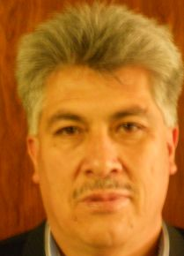 |  |  |  | Sergio Rider ANDRADE CÁCERES, Director Nacional de Semillas del INIAF, Instituto Nacional de Innovación Agropecuaria y Forestal (INIAF), Avenida 6 de agosto, Nro. 2170, Edificio Hoy, Mezanine, 4793 La Paz  (tel.: +591 2 2441153 fax: +591 2 2441153 e-mail: rideran@yahoo.es)
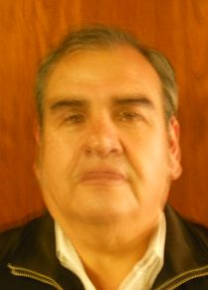 |  |  |  | Freddy CABALLERO LEDEZMA, Responable: Unidad de Fiscalización y Registros, Fiscalización y Registros de Semillas, Instituto Nacional de Innovación Agropecuaria y Forestal (INIAF), Capitán Ravelo No. 2329, Belisario Salinas, No. 490, 4793 La Paz  (tel.: +591 2 2441153 fax: +591 2 2441153 e-mail: calefred@yahoo.es)
Luis Fernando ROSALES LOZADA, Primer Secretario, Misión Permanente, 139, rue de Lausanne, 1202 Ginebra
(tel.: +41 22 908 0717 fax: +41 22 908 0722 e-mail: fernando.rosales@bluewin.ch)
BRÉSIL / BRAZIL / BRASILIEN / BRASIL
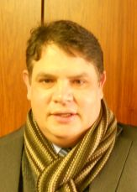 |  |  |  | Helcio CAMPOS BOTELHO, Director, Department of Intellectual Property and Agricultural Technology, Secretariat of Agricultural Development and Cooperativism, Ministério da Agricultura, Livestock and Food Supply, Esplanada dos Ministérios, Bloco 'D', Anexo A, Sala 233, Brasilia, D.F.70043-900  (tel.: +55 61 3218 5202 fax: +55 61 3321 4524 e-mail: helcio.botelho@agricultura.gov.br)
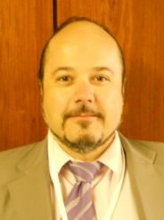 |  |  |  | Luís Gustavo ASP PACHECO, Federal Agricultural Inspector, National Plant Variety Protection Office (SNPC), Ministry of Agriculture, Livestock and Food Supply, Esplanada dos Ministerios, Bloco 'D', Anexo A, sala 250, CEP 70043-900 Brasilia , D.F.  (tel.: +55 61 3218 2461 fax: +55 61 3224 2842 e-mail: luis.pacheco@agricultura.gov.br)
CANADA / CANADA / KANADA / CANADÁ
 |  |  |  | Sandy MARSHALL (Ms.), Senior Policy Specialist, Plant Breeders' Rights Office, Canadian Food Inspection Agency (CFIA), 59 Camelot Drive, Ottawa Ontario K1A 0Y9  (tel.: +1 613 773 7134 fax: +1 613 773 7261 e-mail: sandy.marshall@inspection.gc.ca)
CHILI / CHILE / CHILE / CHILE
 |  |  | Jaime IBIETA S., Director, División Semillas, Servicio Agrícola y Ganadero (SAG), Ministerio de Agricultura, Avda. Presidente Bulnes 140, piso 2, Santiago de Chile  (tel.: +56 2 345 1561 fax: +56 2 697 2179 e-mail: jaime.ibieta@sag.gob.cl)
CHINE / CHINA / CHINA / CHINA
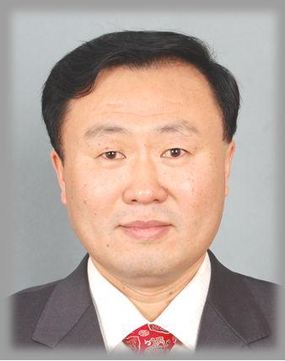 |  |  |  | LV Bo, Director, Division of Variety Management, Bureau of Seed Management, Ministry of Agriculture, No. 11 Nongzhanguannanli, Beijing  (tel.: +86 10 59193150 fax: +86 10 59193142 e-mail: lvbo@agri.gov.cn)
 |  |  |  | Xiaohong YAO (Mrs.), Deputy Division Director, State Intellectual Property Office of P.R. China, International Cooperation Department SIPO, 6 Xitucheng Road Haiden District, 100088 Beijing  (tel.: +86 10 59193150 fax: +86 10 59193142 e-mail: yaoxiaohong@sipo.gov.cn)
COLOMBIE / COLOMBIA / KOLUMBIEN / COLOMBIA
 |  |  |  | Ana Luisa DÍAZ JIMÉNEZ (Sra.), Directora Técnica de Semillas, Dirección Técnica de Semillas, Instituto Colombiano Agropecuario (ICA), Carrera 41 No. 17-81, Piso 4°, Bogotá D.C.  (tel.: +57 1 3323700 fax: +57 1 3323700 e-mail: ana.diaz@ica.gov.co)
DANEMARK / DENMARK / DÄNEMARK / DINAMARCA
 |  |  |  | Gerhard DENEKEN, Head, Department of Variety Testing, The Danish AgriFish Agency (NaturErhvervestyrelsen), Ministry of Food, Agriculture and Fisheries, Teglvaerksvej 10, Tystofte, DK-4230 Skaelskoer  (tel.: +45 5816 0601 fax: +45 58 160606 e-mail: gde@naturerhverv.dk)
ESPAGNE / SPAIN / SPANIEN / ESPAÑA
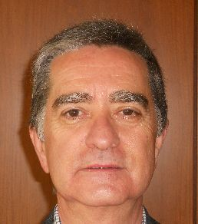 |  |  |  | Luis SALAICES, Jefe de Área del Registro de Variedades, Oficina Española de Variedades Vegetales (OEVV), Ministerio de Agricultura, Alimentación y Medio Ambiente, Calle Alfonso XII, No. 62, 2a Planta, E-28014 Madrid  (tel.: +34 91 3476712 fax: +34 91 3476703 e-mail: luis.salaices@magrama.es)
ESTONIE / ESTONIA / ESTLAND / ESTONIA
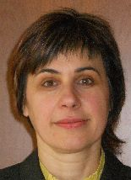 |  |  |  | Renata TSATURJAN (Ms.), Chief Specialist, Plant Production Bureau, Ministry of Agriculture, 39/41 Lai Street, EE-15056 Tallinn  (tel.: +372 625 6507 fax: +372 625 6200 e-mail: renata.tsaturjan@agri.ee)
ÉTATS-UNIS D'AMÉRIQUE / UNITED STATES OF AMERICA /
VEREINIGTE STAATEN VON AMERIKA / ESTADOS UNIDOS DE AMÉRICA
 |  |  |  | Kitisri SUKHAPINDA (Ms.), Patent Attorney, Office of Policy and External Affairs, United States Patent and Trademark Office (USPTO), Madison Building, West Wing, 600 Dulany Street, MDW 10A30, Alexandria VA 22313  (tel.: +1 571 272 9300 fax: + 1 571 273 0085 e-mail: kitisri.sukhapinda@uspto.gov)
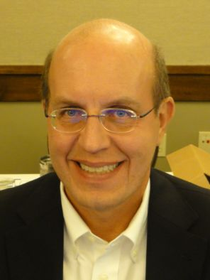 |  |  |  | Paul M. ZANKOWSKI, Commissioner, Plant Variety Protection Office, United States Department of Agriculture (USDA), National Agricultural Library (NAL), 10301, Baltimore Ave., Beltsville MD 20705  (tel.: +1 301 504 5518 fax: +1 301 504 5291 e-mail: paul.zankowski@ams.usda.gov)
 |  |  |  | Minna MOEZIE (Ms.), Patent Attorney, Office of External Affairs, U.S. Patent and Trademark Office (USPTO), U.S. Department of Commerce, United States Patent and Trademark Office (USPTO), Department of Commerce, P.O. Box 1450, Alexandria VA 22313-1450  (tel.: +1 571 272 9300 fax: +1 571 273 0085 e-mail: minna.moezie@uspto.gov)
 |  |  |  | Ruihong GUO (Ms.), Associate Administrator, Agricultural Marketing Service, 1400 Independence Avenue, SW, Room 3071, Washington D.C. D.C.  (tel.: 202 720 5115 fax: 202 720 8477 e-mail: ruihong.guo@ams.usda.gov)
 |  |  |  | Karin L. FERRITER (Ms.), Intellectual Property Attaché, United States Mission to the WTO, 11, route de Pregny, 1292 Chambesy  (tel.: +41 22 749 5281 e-mail: karin_ferriter@ustr.eop.gov)
FRANCE / FRANCE / FRANKREICH / FRANCIA
 |  |  |  | Mlle Virginie BERTOUX, Ingénieur GEVES, Instance nationale des obtentions végétales (INOV), Groupe d'étude et de contrôle des variétés et des semences (GEVES), 25 Rue Georges Morel, CS 90024  (tel.: +33 2 41 22 86 49 fax: +33 2 41 22 86 01 e-mail: virginie.bertoux@geves.fr)
HONGRIE / HUNGARY / UNGARN / HUNGRÍA
 |  | Ágnes Gyözöné SZENCI (Mrs.), Senior Chief Advisor, Agricultural Department, Ministry of Agriculture and Rural Development, Kossuth Tér. 11, H-1055 Budapest, Pf. 1  (tel.: +36 1 7953826 fax: +36 1 7950498 e-mail: gyozone.szenci@vm.gov.hu)
 |  | Szabolcs FARKAS, Head, Patent Department, Hungarian Intellectual Property Office (HIPO), 2, Garibaldi utea, H-1054 Budapest  (tel.: +36 1 4745902 fax: +36 1 474 5596 e-mail: szabolcs.farkas@hipo.gov.hu)
 |  | Katalin MIKLO (Ms.), Head, Agriculture and Plant Variety Protection Section, Hungarian Intellectual Property Office, Garibaldi U. 2., H-1054 Budapest  (tel.: 36 1 474 5898 fax: 36 1 474 5850 e-mail: katalin.miklo@hipo.gov.hu)
IRLANDE / IRELAND / IRLAND / IRLANDA
 |  |  |  | Donal COLEMAN, Controller of Plant Breeders' Rights, Department of Agriculture, National Crops Centre, Backweston Farm, Leixlip , Co. Kildare  (tel.: +353 1 630 2902 fax: +353 1 628 0634 e-mail: donal.coleman@agriculture.gov.ie)
ISRAËL / ISRAEL / ISRAEL / ISRAEL
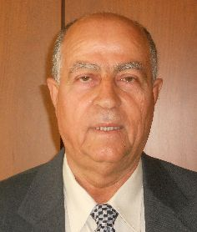 |  |  |  | Omar ZEIDAN, Chairman of PBR Council, Deputy Diretor Extension Services, Ministry of Agriculture, P.O. Box 28, Beit-Dagan 50250  (tel.: +972 3 9485948 fax: +972 3 9485668 e-mail: ozaidan@shaham.moag.gov.il)
Michal GOLDMAN (Mrs.), Registrar, Plant Breeder's Rights Council, Ministry of Agriculture, P.O. Box 30, Beit-Dagan 50250
(tel.: +972 3 9485902 fax: +972 3 9485903 e-mail: michalg@moag.gov.il)
JAPON / JAPAN / JAPAN / JAPÓN
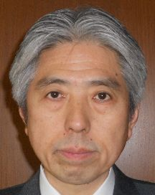 |  |  |  | Takashi UEKI, Director, Plant Variety Protection Office, New Business and Intellectual Property Division, Food Industry Affairs Bureau, Ministry of Agriculture, Forestry and Fisheries, 1-2-1 Kasumigaseki, Chiyoda-ku, 100-8950 Tokyo  (tel.: +81 3 6738 6444 fax: +81 3 3502 5301 e-mail: takashi_ueki@nm.maff.go.jp)
 |  |  |  | Akiko NAGANO (Ms.), Associate Director, New Business and Intellectual Property Division Food Industry Affairs Bureau Ministry of Agriculture, Forestry and Fisheries (MAFF),  (tel.: +81-3-6738-6444 fax: +81-3-3502-5301 e-mail: akiko_nagano@nm.maff.go.jp)
kenya / kenya / kenia / kenya
Simon Mucheru MAINA, Senior Inspector, Kenya Plant Health Inspectorate Service (KEPHIS), P.O. Box 8145, 30100 Eldoret
(tel.: +254 722 427 718 e-mail: smaina@kephis.org)
LETTONIE / LATVIA / LETTLAND / LETONIA
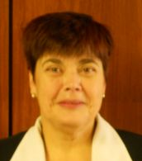 |  |  |  | Sofija KALININA (Mrs.), Senior Officer, Seed Control Department, Division of Seed Certification and Plant Variety Protection, State Plant Protection Service, Lielvardes iela 36/38, LV-1006 Riga  (tel.: +371 673 65568 fax: +371 673 65571 e-mail: sofija.kalinina@vaad.gov.lv)
LITUANIE / LITHUANIA / LITAUEN / LITUANIA
 |  |  |  | Arvydas BASIULIS, Deputy Director, State Plant Service under the Ministry of Agriculture of the Republic of Lithuania, Ozo 4A, LT-08200 Vilnius  (tel.: +370 5 237 5611 fax: +370 5 273 0233 e-mail: arvydas.basiulis@vatzum.lt)
 |  |  |  | Sigita JUCIUVIENE (Mrs.), Head, Division of Plant Variety, Registration and Legal Protection, State Plant Service under the Ministry of Agriculture of the Republic of Lithuania, Ozo St. 4a, LT-08200 Vilnius  (tel.: +370 5 234 3647 fax: +370 5 237 0233 e-mail: sigita.juciuviene@vatzum.lt)
MAROC / MOROCCO / MAROKKO / MARRUECOS
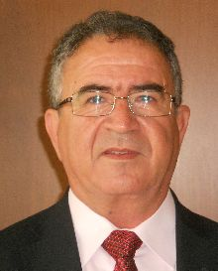 |  |  |  | Amar TAHIRI, Chef de la Division du contrôle des semences et plants, Office National de Sécurité sanitaire des Produits alimentaires (ONSSA), Ministère de l'Agriculture et de la Pêche Maritime, Rue Hafiane Cherkaoui, B.P. 1308, Rabat-Instituts  (tel.: +212 537 771085fax: +212 537 779852 e-mail: amar.tahiri@gmail.com)
MEXIQUE / MEXICO / MEXIKO / MÉXICO
 |  |  |  | Enriqueta MOLINA MACÍAS (Srta.), Directora General, Servicio Nacional de Inspección y Certificación de Semillas (SNICS), Secretaría de Agricultura, Ganadería, Desarrollo Rural, Pesca y Alimentación (SAGARPA), Av. Presidente Juárez, 13, Col. El Cortijo, Tlalnepantla, Estado de México54000  (tel.: +52 55 3622 0667 fax: +52 55 3622 0670 e-mail: nriqueta.molina@sagarpa.gob.mx)
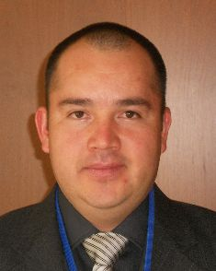 |  |  |  | Eduardo PADILLA VACA, Subdirector, Registro y Control de Variedades Vegetales, Servicio Nacional de Inspección y Certificación de Semillas (SNICS), Av. Presidente Juárez 13, Col. El Cortijo, 54000 Tlalnepantla , Estado de México  (tel.: +52 55 3622 0667 fax: +52 55 3622 0670 e-mail: eduardo.padilla@snics.gob.mx)
NORVÈGE / NORWAY / NORWEGEN / NORUEGA
Marianne SMITH (Ms.), Senior Executive Officer, Royal Ministry of Agriculture, P.O. Box 8007 Dep., N-0030 Oslo
(tel.: +47 22 24 9264 fax: +47 22 24 9559 e-mail: marianne.smith@lmd.dep.no)
 |  |  |  | Tor Erik JØRGENSEN, Head of Section, Norwegian Food Safety Authority, Felles postmottak, P.O. Box 383, N-2381 Brumunddal  (tel.: +47 6494 4393 fax: +47 6494 4411 e-mail: tor.erik.jorgensen@mattilsynet.no)
 |  |  |  | Bell Batta TORHEIM (Mrs.), Programme Coordinator, The Development Fund, Grensen 9b, Miljohuset, N-0159 Oslo  (tel.: +47 23 109600 fax: +47 23 109601 e-mail: bell@utviklingsfondet.no)
NOUVELLE-ZÉLANDE / NEW ZEALAND / NEUSEELAND / NUEVA ZELANDIA
 |  |  |  | Christopher J. BARNABY, Assistant Commissioner / Principal Examiner, Plant Variety Rights Office, Intellectual Property Office of New Zealand, Private Bag 4714, Christchurch 8140  (tel.: +64 3 9626206 fax: +64 3 9626202 e-mail: Chris.Barnaby@pvr.govt.nz)
PARAGUAY / PARAGUAY / PARAGUAY
 |  | Dolía Melania GARCETE GONZALEZ (Sra.), Directora, Dirección de Semillas (DISE), Servicio Nacional de Calidad y Sanidad Vegetal y de Semillas (SENAVE), Gaspar Rodriguez de Francia No. 685, e/ Julia Miranda Cueto y R. Mariscal Estigarribia, Asunción (tel.: +595 21 577243 / 584645 fax: +595 21 582201  e-mail: dolia.garcete@senave.gov.py)
 |  | Roberto ROJAS GONZALEZ, Director, Asesoría Jurídica del Servicio Nacional de Calidad Sanidad Vegetal y de Semillas (SENAVE), Humaita No. 145 entre Nstra, Señora de Asunción e Independencia, Asunción  (tel.: 595 21 496072 fax: 595 21 496072 e-mail: roberto.rojas@senave.gov.py)
PAYS-BAS / NETHERLANDS / NIEDERLANDE / PAÍSES BAJOS
 |  |  |  | Marien VALSTAR, Sector Manager Seeds and Plant Propagation Material, Ministerie van Economische Zaken, Landbouw en Innovatie, P.O. Box 20401, NL-2500 EK Den Haag  (tel.: +31 70 379 8911 fax: +31 70 378 6153 e-mail: m.valstar@minlnv.nl)
 |  |  |  | Krieno Adriaan FIKKERT, Secretary, Plant Variety Board (Raad voor Plantenrassen), Postbus 40, NL-2370 AA Roelofarendsveen  (tel.: +31 71 3326310 fax: +31 71 3326363 e-mail: k.fikkert@naktuinbouw.nl)
 |  |  |  | Groenewoud KEES JAN, Secretary to the Plant Variety Board, Postbus 40, NL-2370 AA Roelofarendsveen  (tel.: +31713326310 fax: +31713326363)
 |  |  |  | Vera OSTENDORF (Ms.), Jurist, Ministry of Agriculture, Nature and Food Quality, P.O. Box 20401, NL-2500 EK Den Haag  (tel.: +31 70 378 4180 fax: +31 70 378 6127 e-mail: v.i.ostendorf@minlnv.nl)
POLOGNE / POLAND / POLEN / POLONIA
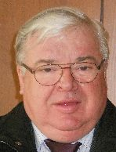 |  |  |  | Edward S. GACEK, Director, Research Centre for Cultivar Testing (COBORU), PL-63-022 Slupia Wielka  (tel.: +48 61 285 2341 fax: +48 61 285 3558 e-mail: e.gacek@coboru.pl)
 |  |  |  | Marcin BEHNKE, Vice Director General, Research Centre for Cultivar Testing (COBORU), PL-63-022 Slupia Wielka  (tel.: +48 61 285 2341 fax: +48 61 285 3558 e-mail: m.behnke@coboru.pl)
RÉPUBLIQUE DE CORÉE / REPUBLIC OF KOREA / REPUBLIK KOREA / REPÚBLICA DE COREA
 |  |  |  | CHOI Keun-Jin, Director of Variety Testing Division, Korea Seed & Variety Service (KSVS), Ministry for Food, Agriculture, Forestry and Fisheries (MIFAFF), 39 Taejang-ro, Yeongtong-gu, Gyeonggi-do, Suwon-si 443-400  (tel.: +82 31 8008 0200 fax: 82 31 203 7431 e-mail: kjchoi1001@korea.kr)
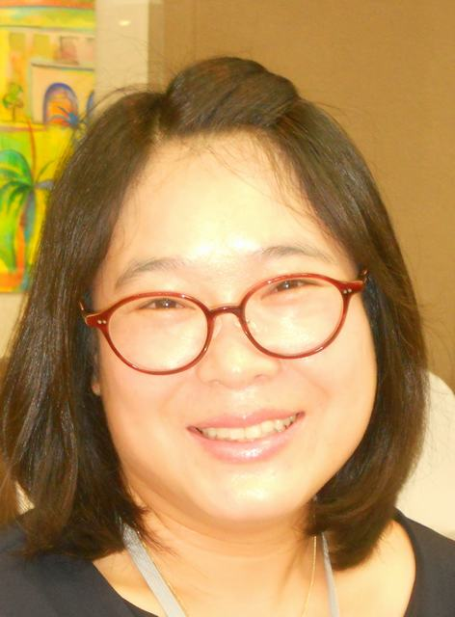 |  |  |  | Oksun KIM (Ms.), Plant Variety Protection Division, Korea Seed & Variety Service (KSVS) / MIFAFF, 328, Jungang-ro, Manan-gu, Anyang, 430-016 Gyeonggi-do  (tel.: +82 31 467 0191 fax: +82 31 467 0160 e-mail: oksunkim@korea.kr)
 |  |  |  | Min Jung KIM (Ms.), Patent Examiner, Korean Intellectual Property Office (KIPO), Government Complex Daejeon, Building 4, 189, Cheongsa-ro, Seo-gu, Daejeon Metropolitan City 302-701  (tel. +82 42 4815550 fax: +82 42 4723514 e-mail: koremily99@kipo.go.kr)
RÉPUBLIQUE DE MOLDOVA / REPUBLIC OF MOLDOVA / REPUBLIK MOLDAU /
REPÚBLICA DE MOLDOVA
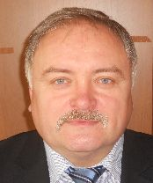 |  |  |  | Mihail MACHIDON, President, State Commission for Crops Variety Testing and Registration (SCCVTR), Bd. Stefan cel Mare, 162, C.P. 1873, MD-2004 Chisinau  (tel.: +373 22 220300 fax: +373 2 211537 e-mail: mihail.machidon@yahoo.com)
 |  |  |  | Ala GUŞAN (Mrs.), Head, Inventions and Plant Varieties Department, State Agency on Intellectual Property (AGEPI), 24/1 Andrei Doga str., MD-2024 Chisinau  (tel.: +373 22 400582 fax: +373 22 440119 e-mail: office@agepi.md)
RÉPUBLIQUE DOMINICAINE / DOMINICAN REPUBLIC / DOMINIKANISCHE REPUBLIK /
REPÚBLICA DOMINICANA
Agnes CISHEK HERRERA (Sra.), Viceministra de Planificación Sectorial Agropecuaria, Ministerio de Agricultura, Km. 6 1/2 de la Autopista Duarte, Urbanización Jardines del Norte, Santo Domingo D.N.
(tel.: +1 809 547 388 e-mail: agnes.cishek@agricultura.gob.do)
Dora Luisa SÁNCHEZ BOROMINO (Sra.), Directora, Oficina de Tratados Comerciales Agrícolas (OTCA), Ministerio de Agricultura, Km. 6 1/2 de la Autopista Duarte, Urbanización Jardines del Norte, Santo Domingo D.N.
(tel.: +1 809 547 3888 fax: +1 809 227 3164 e-mail: dsanchez@otcasea.gob.do)
 |  |  |  | Ysset ROMAN (Sra.), Ministro Consejero, Misión Permanente, 63 Rue de Lausanne, Ginebra, Suiza  (tel.: +41 22 715 3910 e-mail: mission.repdom@rep-dominicana.ch)
RÉPUBLIQUE TCHÈQUE / CZECH REPUBLIC / TSCHECHISCHE REPUBLIK /
REPÚBLICA CHECA
 |  |  |  | Daniel JUREÇKA, Director, Plant Production Section, Central Institute for Supervising and Testing in Agriculture (ÚKZÚZ), Hroznová 2, 656 06 Brno  (tel.: +420 543 548 210 fax: +420 543 217 649 e-mail: daniel.jurecka@ukzuz.cz)
ROUMANIE / ROMANIA / RUMÄNIEN / RUMANIA
 |  |  |  | Mihaela-Rodica CIORA (Mrs.), Head of Technical Department, State Institute for Variety Testing and Registration (ISTIS), 61, Marasti, Sector 1, P.O. Box 32-35, 011464 Bucarest  (tel.: +40 213 184380 fax: +40 213 184408 e-mail: mihaela_ciora@yahoo.com)
 |  |  |  | Mirela Dana CINDEA (Mrs.), Expert, State Institute for Variety Testing and Registration Romania, 61, Marasti, Sector 1, Bucarest  (tel.: 021 318 43 80 fax: 021 318 44 08 e-mail: istis@easynet.ro)
 |  |  |  | Teodor Dan ENESCU, Expert Soya, Potato and other Agronimical species, State Institute for Variety Testing and Registration (ISTIS), 61, Marasti, sector 1, P.O. Box 32-35, 011464 Bucarest  (tel.: +40 21 318 43 80 fax: +40 21 318 44 08 e-mail: teonscu@yahoo.com)
ROYAUME-UNI / UNITED KINGDOM / VEREINIGTES KÖNIGREICH / REINO UNIDO
 |  |  |  | Andrew MITCHELL, Controller of Plant Variety Rights, The Food and Environment Research Agency (FERA), Whitehouse Lane, Huntingdon Road, Cambridge CB3 0LF  (tel.: +44 1223 342 384 fax: +44 1223 342 386 e-mail: andrew.mitchell@fera.gsi.gov.uk)
SUISSE / SWITZERLAND / SCHWEIZ / SUIZA
 |  |  |  | Eva TSCHARLAND (Frau), Juristin, Direktionsbereich Landwirtschaftliche Produktionsmittel, Bundesamt für Landwirtschaft, Mattenhofstrasse 5, CH-3003 Bern  (tel.: +41 31 322 2594 fax: +41 31 323 2634 e-mail: eva.tscharland@blw.admin.ch)
TURQUIE / TURKEY / TÜRKEI / TURQUÍA
 |  |  |  | Kamil YILMAZ, Director, Variety Registration and Seed Certification Centre, Ministry of Agriculture and Rural Affairs, P.O. Box 30, 06172 Yenimahalle - Ankara  (tel.: +90 312 315 4605 fax: +90 312 315 0901 e-mail: kyilmaz60@hotmail.com)
UNION EUROPÉENNE / EUROPEAN UNION / EUROPÄISCHE UNION / UNIÓN EUROPEA
 |  |  |  | Päivi MANNERKORPI (Ms.), Chef de secteur - Seed and Plant Propagating Material, Direction Générale Santé et Protection des Consommateurs, Commission européene (DG SANCO), Rue Froissart 101, 2/180, 1040 Bruxelles, Belgium  (tel.: +32 2 299 3724 fax: +32 2 296 9399 e-mail: paivi.mannerkorpi@ec.europa.eu)
 |  |  |  | Martin EKVAD, President, Community Plant Variety Office (CPVO), 3, boulevard Maréchal Foch, CS 10121, 49101 Angers Cedex 02  (tel.: +33 2 4125 6415 fax: +33 2 4125 6410 e-mail: ekvad@cpvo.europa.eu)
 |  |  |  | Muriel LIGHTBOURNE (Mme), Head of Legal Affairs, Community Plant Variety Office (CPVO), 3, Bd. Maréchal Foch, CS 10121, 49101 Angers Cedex  (tel.: +33 2 41 256414 fax: +33 2 41 256410 e-mail: lightbourne@cpvo.europa.eu)
 |  |  |  | Isabelle CLEMENT-NISSOU (Mrs.), Policy Officer, Direction Générale Santé et Protection des Consommateurs, Commission européenne (DG SANCO), rue Froissart 101, 1040 Bruxelles  (tel.: +32 229 87834 fax: +33 229 60951 e-mail: isabelle.clement-nissou@ec.europa.eu)
VIET NAM / VIET NAM / VIETNAM / VIET NAM
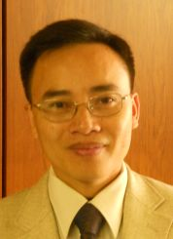 |  |  |  | Nguyen Quoc MANH, Deputy Chief of PVP office, Plant Variety Protection Office of Viet Nam, No 2 Ngoc Ha Street, Ba Dinh Dist, (84) 48 Hanoi  (tel.: +84 4 38435182 fax: +84 4 37344967 e-mail: quocmanh.pvp.vn@gmail.com)
II. ORGANISATIONS / ORGANIZATIONS / ORGANISATIONEN / ORGANIZACIONES
ASSOCIATION FOR PLANT BREEDING FOR THE BENEFIT OF SOCIETY
 |  |  |  | Susan H. BRAGDON (Ms.), Executive Director of APBREBES, Association for Plant Breeding for the Benefit of Society, 3130 SE Lambert Street, Portland , OR97202, États-Unis d'Amérique  (tel.: +1 503 772 9595 e-mail: bragdonsh@gmail.com)
COMMUNAUTÉ INTERNATIONALE DES OBTENTEURS DE PLANTES ORNEMENTALES ET
FRUITIÈRES À REPRODUCTION ASEXUÉE (CIOPORA) / INTERNATIONAL COMMUNITY
OF BREEDERS OF ASEXUALLY REPRODUCED ORNAMENTAL AND FRUIT PLANTS
(CIOPORA) / Internationale Gemeinschaft der Züchter vegetativ vermehrbarer Zier- und Obstpflanzen (CIOPORA) / Comunidad Internacional de Obtentores de Variedades Ornamentales y Frutales de Reproducción Asexuada (CIOPORA)
 | Edgar KRIEGER, Secretary General, CIOPORA - International Community of Breeders of Asexually Reproduced Ornamental and Fruit Plants (CIOPORA), Postfach 13 05 06, 20105 Hamburg , Germany  (tel.: +49 40 555 63702 fax: +49 40 555 63703 e-mail: edgar.krieger@ciopora.org)
 | Mr. Alain MEILLAND, Vice-President de CIOPORA & Président d' AOHE, Meilland International, Domaine Saint André, F-83340 LE CANET DES MAURES, France  (tel.: +33 494 500320 fax: +33 494 479829 e-mail: meilland.a@wanadoo.fr)
EUROPEAN COORDINATION VIA CAMPESINA (ECVC)
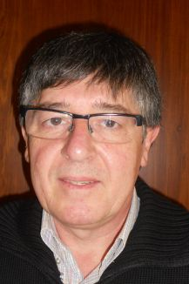 | Carlos MATEOS, Technical Advisor, Rue de la Sablonnière 18, Bruxelles 1000, Belgique (tel.: +32 2 217 3112 e-mail: cmateos@coag.org)
INTERNATIONAL SEED FEDERATION (ISF)
 |  |  |  | Marcel BRUINS, Secretary General, International Seed Federation (ISF), 7, chemin du Reposoir, 1260 Nyon, Switzerland  (tel.: +41 22 365 4420 fax: +41 22 365 4421 e-mail: isf@worldseed.org)
Jean DONNENWIRTH, International Intellectual Property Manager, Pioneer Hi-Bred S.A.R.L., Chemin de l'Enseigure, 31840 Aussonne , France
(tel.: +33 5 6106 2084 fax: +33 5 6106 2091 e-mail: jean.donnenwirth@pioneer.com)
 |  |  |  | Michael ROTH, Intellectual Property Consultant, 4393 Westminster Place, E2NA, 63108 St. Louis, MO, United States of America  (tel.: +1 314 210 1832 e-mail: seed.law@gmail.com)
III. BUREAU / OFFICER / VORSITZ / OFICINA
 |  |  |  | Peter BUTTON, Chair

IV. BUREAU DE L’UPOV / OFFICE OF UPOV / BÜRO DER UPOV / OFICINA DE LA UPOV
 | Peter BUTTON, Vice Secretary-General
 | Yolanda HUERTA (Mrs.), Legal Counsel
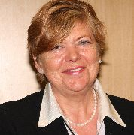 | Julia BORYS (Mrs.), Senior Technical Counsellor
 | Fuminori AIHARA, Counsellor
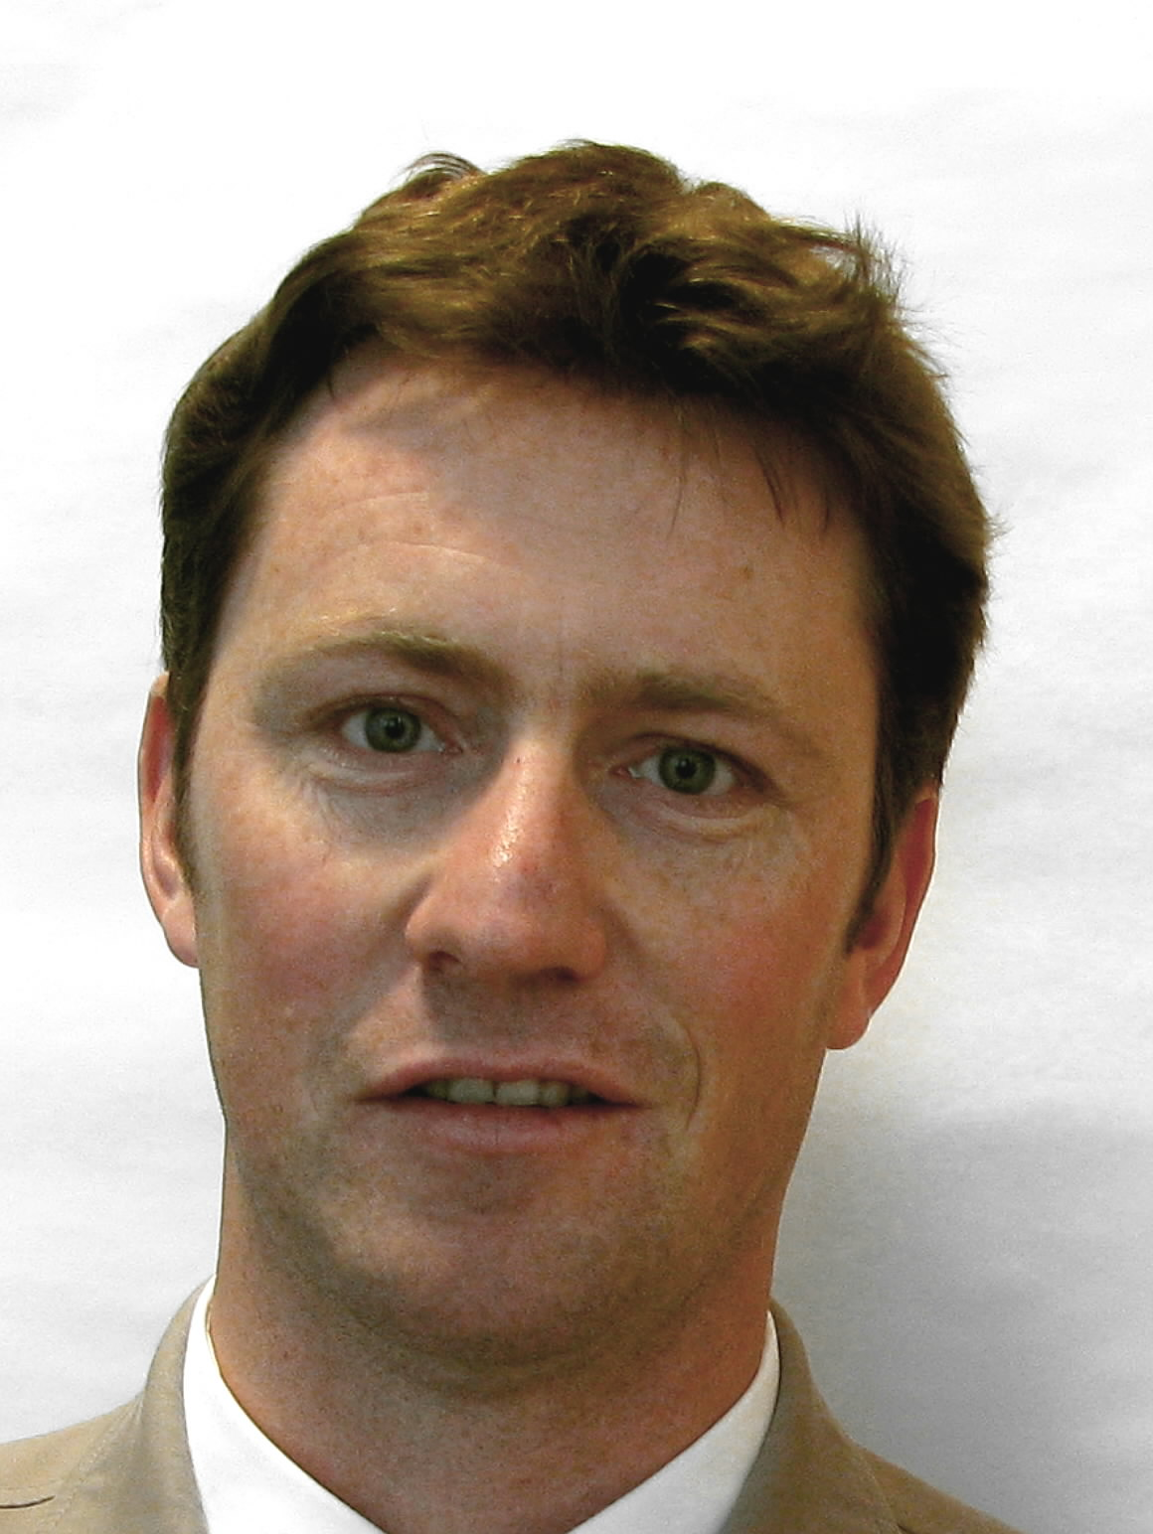 | Ben RIVOIRE, Consultant
 | Leontino TAVEIRA, Consultant

[Fin du document /
End of document /
Ende des Dokuments /
Fin del documento]

